作 者 推 荐
苏珊·罗纳德（Susan Ronald）

作者简介：
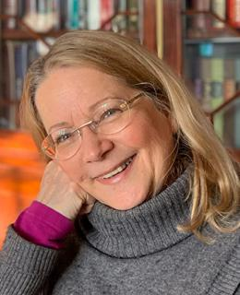
苏珊·罗纳德（Susan Ronald）：出生在加利福尼亚的洛杉矶，成年后常年旅居英国。她的整个写作生涯都围绕着历史—无论是修复历史建筑，还是撰写历史人物传记或电影剧本。

著作：

《异教女王：伊丽莎白一世与宗教战争》（Heretic Queen: Queen Elizabeth I and the Wars of Religion）

《海盗女王：伊丽莎白一世、海盗冒险家及帝国黎明》（The Pirate Queen: Queen Elizabeth I , Her Pirate Adventurers and the Dawn of Empire）

《桑西血钻：一部有关权力、贪欲以及饱受诅咒的宝石历史》（The Sancy Blood Diamond: Power, Greed, and the Cursed History of One of the World’s Most Coveted Gems）

《法国：欧洲十字路口》（France: The Crossroads of Europe）

《莎士比亚的女儿》（Shakespeare’s Daughter）

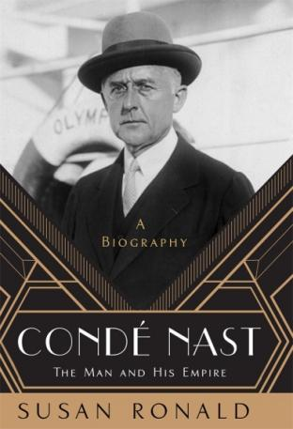
中文书名：《康泰纳仕:一个男人和他的帝国——传记》
英文书名：CONDE NAST: The Man and His Empire––A Biography
作 者：Susan Ronald
出 版 社：St. Martin’s Press
代理公司：ANA/Conor
页 数：419页
出版时间：2019年9月
代理地区：中国大陆、台湾
审读资料：电子稿
类 型：传记/回忆录

内容简介：

康泰·纳仕（Conde Nast）是《时尚》（Vogue）和《名利场》（Vanity Fair）杂志的开创者，也是传媒大亨威廉·伦道夫·赫斯特（William Randolph Hearst）的头号竞争对手。这部作品是康德·纳斯特30多年生涯的第一本传记。

康泰·纳仕特名下的杂志令人侧目，而他的生活和事业同样魅力四射。二十世纪初，他只身来到纽约，很快跻身为美国薪酬最高的高管之列。1909年，他收购了《时尚》杂志，1913年又收购了《名利场》。与《时尚杂志》的主编埃德娜·伍尔曼·蔡斯（Edna Woolman Chase）和《名利场》的主编弗兰克·克朗宁希尔德（Frank Crowninshield）一起，他建立了有史以来第一个国际杂志帝国，向美国观众介绍欧洲风格、时尚和现代艺术。

著名传记作家苏珊·罗纳德（Susan Ronald）与她居住在大西洋两岸的家人合作，还获得康泰纳仕出版社（Conde Nast Publications）鼎力相助，三方通力协作，揭示了一个极为经典的美国式成功故事，展示了一段绚丽夺目的璀璨人生。

中文书名：《危险女人：美国丽人、慈善家、纳粹拥护者佛罗伦斯•古尔德的传奇人生》
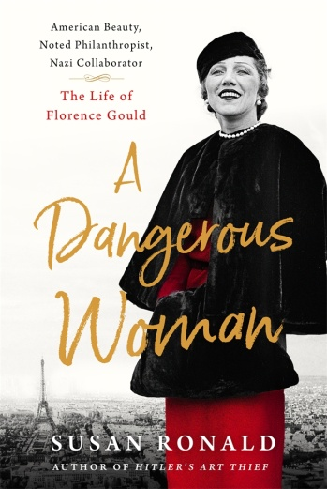
英文书名：A DANGEROUS WOMAN: American Beauty, Noted Philanthropist, Nazi Collaborator — the Life of Florence Gould
作 者：Susan Ronald
出 版 社：St.Martin
代理公司：St.Martin/ANA/Conor
出版时间：2018年2月
代理地区：中国大陆、台湾
页 数：380
审读资料：电子稿
类 型：传记/回忆录

内容简介：

佛罗伦斯•古尔德（Florence Gould），腰缠万贯的社会名流、喧哗上等的艺术赞助商——鲜为人知的是，20世纪40年代，她曾以巴黎为据点，与纳粹党人秘密合作。

十九和二十世纪之交，佛罗伦斯出生于美国旧金山，父母是法国移民，十一岁时随父母回到巴黎。早年经历让佛罗伦斯深信，只有金钱能带来尊严和幸福，于是，她嫁给铁路大亨杰•古尔德（Jay Gould）的儿子弗兰克•杰•古尔德（Frank Jay Gould），成为他的第三任妻子。在她的引诱下，弗兰克将数百万资金投入建设豪华酒店和赌场，搭建巴黎的商业帝国。她曾款待过斯科特（Scott）和塞尔达•菲兹杰拉德（Zelda Fitzgerald）、巴勃罗·毕加索(Pablo Picasso)、约瑟夫•肯尼迪（Joseph Kennedy）和许多好莱坞明星，比如查理·卓别林（Charlie Chaplin）。卓别林甚至也曾一度和她享受着秘密恋情。

1929年，华尔街股市崩盘，泡沫经济破裂。对于大多数美国人来说，酒店和赌场已然是过往云烟。而巴黎的弗兰克和佛罗伦斯却不愿意就此散场。德军占领期间，佛罗伦萨不仅结识了数名德国情人，还举办了备受争议的沙龙。盟军逼近，一些纳粹高层准备逃离，而佛罗伦萨则肆无忌惮地帮他们洗钱——没错，她在当时的巴黎恶名昭著。

然而，战争结束后，她不仅免于被起诉，甚至还用巨额金钱买回了自己的尊严。她为大都会博物馆（Metropolitan Museum），纽约大学（New York University），康奈尔医学院（Cornell Medical School）等许多机构做出过重大贡献。这也为她赢得了一些朋友，如埃斯泰·劳德劳德(Estée Lauder)。后者为人热情，对她的过去装聋作哑。

佛罗伦斯极有魅力，但几乎没有道德底线。她常常将“钱并不在乎跟着谁”这样的话挂在嘴边，以几近疯狂的方式生活，拼命证明她的人生原则：金钱可以买到幸福快乐。

《危险的女人》极具时代背景，话题也富有吸引力。就像安妮·塞巴（Anne Sebba）的《温莎公爵夫人 (Duchess of Windsor) ，沃利斯·辛普森（Wallis Simpson）的《那个女人》（That Woman）和劳拉·汤普森(Laura Thompson)的《六姐妹》（The Six）等作品一样，这部作品同样魅力非凡。

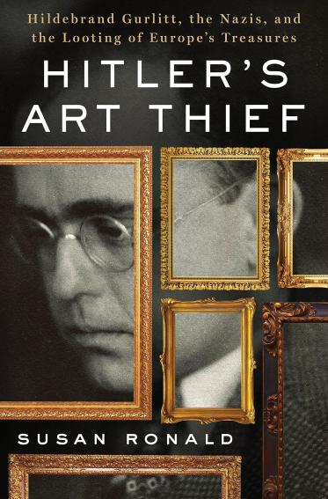
中文书名：《希特勒的艺术大盗：希尔德布兰德·古利特、纳粹和欧洲珍宝大劫掠》
英文书名：HITLER’S ART THIEF: Hildebrand Gurlitt, the Nazis, and the Looting of Europe's Treasures
作 者：Susan Ronald
出 版 社：St. Martin's Press
代理公司：St.Martin/ANA/Jackie Huang
页 数：400页
出版时间：2015年9月
代理地区：中国大陆、台湾
审读资料：电子稿
类 型：非小说/历史/传记/回忆录
版权已授：中文简体字版曾授权，版权已回归
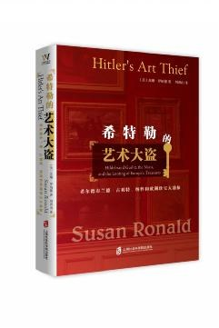

中简本出版记录
书 名：《希特勒的艺术大盗：希尔德布兰德·古利特、纳粹和欧洲珍宝大劫掠》
作 者：[美]苏珊·罗纳德
出版社：上海社会科学院出版社
译 者：刘清山
出版年：2019年10月
页 数：488页
定 价：68元
装 帧：平装

内容简介：

“古利特事件”是现代艺术史上最为惊人的珍宝劫掠事件之一。

2013年11月，德国《焦点》杂志刊发了一篇深度报道，一夜之间，80岁的德国老人科尔内留斯•古利特（Cornelius Gurlitt）走进了全世界媒体的聚光灯下。文章称，2012年2月28日，人们在科尔内留斯将近100平方米的公寓中，搜出了1407件艺术品，估值13.5亿美元。这些艺术藏品都源自希特勒统治下德意志第三帝国，来自纳粹党对博物馆与犹太人的残酷掠夺。

此前，这些珍宝一直沉睡在这间无人问津的公寓里，陪伴科尔内留斯·古利特度过了几十年幽暗、隐秘的生活——他没有银行账号，从未缴过税，也没有社会保障，他从未存在。而现在，各国媒体狂怒着接踵而至，国际呼吁此起彼伏，纷纷要求赔偿。古利特事件不仅震撼了艺术世界，更动摇了国际关系，而一切的造就者正是科尔内留斯的父亲——希尔德布兰德•古利特（Hildebrand Gurlitt）。

《希特勒的艺术大盗》为我们揭晓了一段历史传奇，主角是德国艺术世家古利特家族的三代人。这是一个真实的事件，却比小说还要离奇。作为希特勒与戈培尔的“官方艺术经纪人”，希尔德布兰德•古利特在欧洲，尤其是法国，为纳粹党人四处劫掠珍宝，同时还以“拯救现代艺术”的名义将一珍宝收入囊中，颠沛流离的战争阴云下，他甚至向希特勒趁火打劫，终于成了第三帝国私藏最为丰富的“艺术大盗”……这便是希尔德布兰德未曾与任何人诉说的故事。他窃取的远不止艺术品——还有人生。

苏珊·罗纳德查阅了大量的档案、信件、日记等一手资料而写就本书，这既是一部家族史，也是一部纳粹兴亡史，更是一部现代艺术发展史。德意志第三帝国统治时期与其覆灭后五十年间，艺术世界的邪恶交易源源不断，而《希特勒的艺术大盗》（Hitler's Art Thief）将其一一揭露。然而，这些艺术藏品的故事还远没有结束。各国政府都在争取归还被盗的艺术品，但这些藏品究竟真正属于哪个国家、哪个民族？这一问题极为复杂，而本书则首次详细讲述了被盗藏品背后的故事。

谢谢您的阅读！
请将反馈信息发至：程衍泽（Conor Cheng）
安德鲁·纳伯格联合国际有限公司北京代表处
北京市海淀区中关村大街甲59号中国人民大学文化大厦1705室
邮编：100872
电话：010-82504406
传真：010-82504200
Email：Conor@nurnberg.com.cn
网址：http://www.nurnberg.com.cn
豆瓣小站：http://site.douban.com/110577/
新浪微博：安德鲁纳伯格公司的微博_微博 (weibo.com)
微信订阅号：ANABJ2002

